操作マニュアル（図面情報管理システム）

- ファイル構成

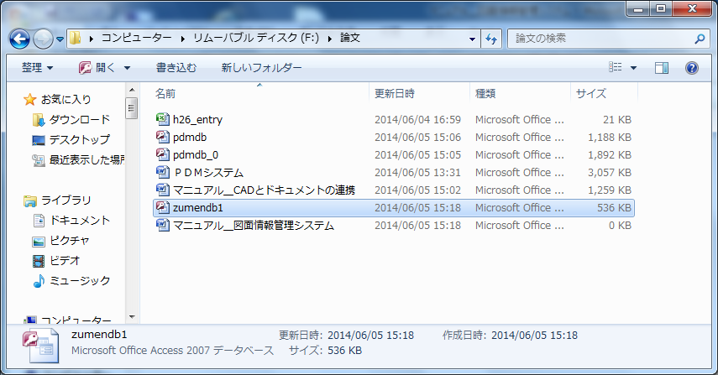

上記ファイル「zumenndb1.mdb」のみです。

- 起動
起動直後に「セキュリティの警告」が表示されるので、ボタンをクリックして「セキュリティの警告」ダイヤログボックスを表示、「○コンテンツを有効にする」を選択してＯＫボタンをクリックしてください。
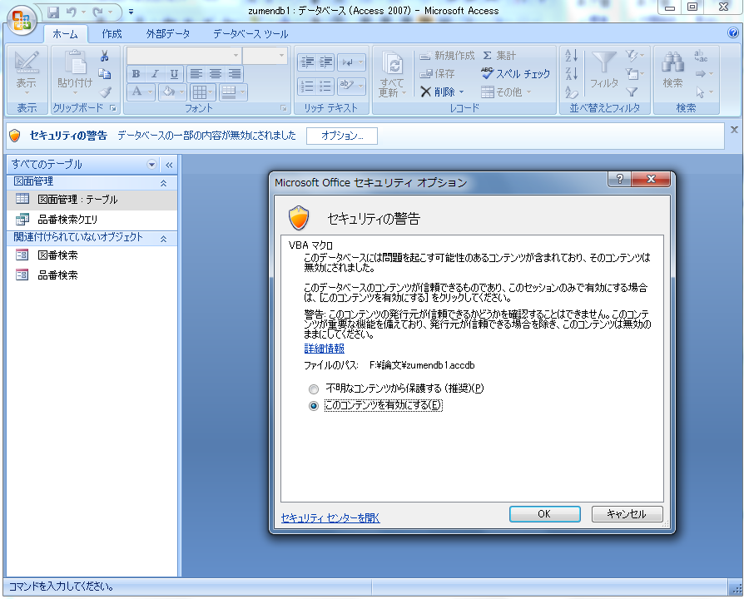

- 図面管理テーブル

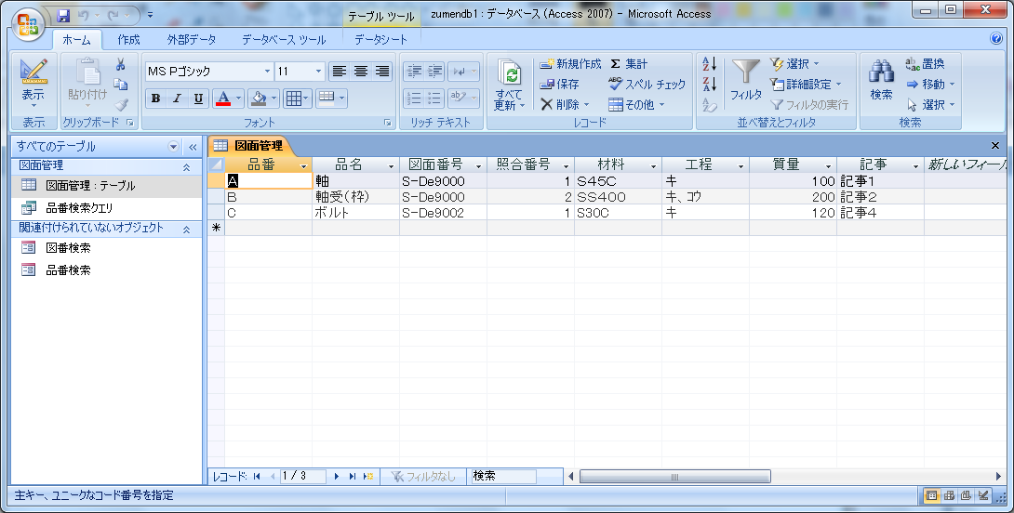
「図面管理」テーブルを必要に応じて書き換えます。
このデータの列並びの「順」は、品番を主キーにしたいので１列目に「品番」を持ってきています。

- 図面検索フォーム
図面検索フォーム画面は以下の通り、図面番号をプルダウンメニューで選択すると該当する品番が表示されます。
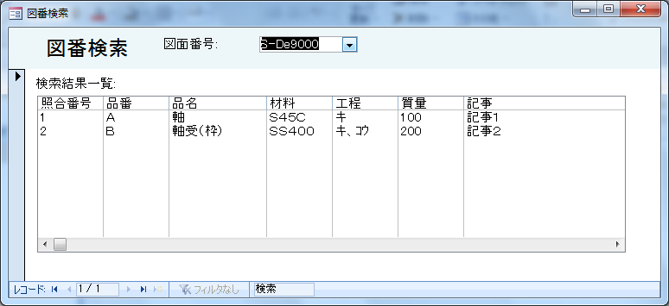

これは図面S-De9000に品番Ａ（照合番号１）と品番Ｂ（照合番号２）があるイメージを表しています。
2

1

品番Ｂ
品番Ａ
図面番号S-De9000

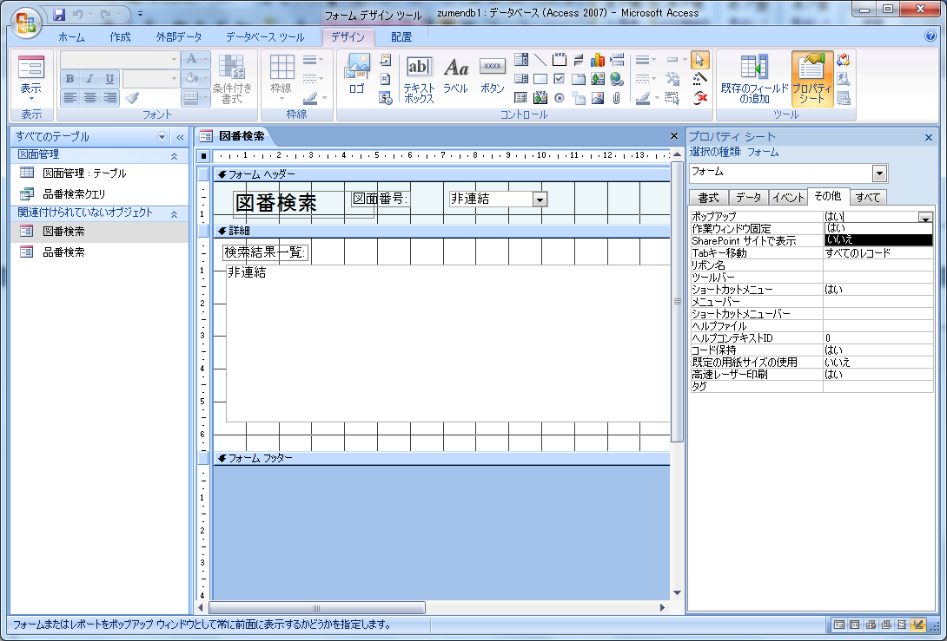
ポップアップで表示していますが、メンテナンス上都合が悪いときは上記画面のようにプロパティでポップアップを「いいえ」にしてください。

- 品番検索フォーム

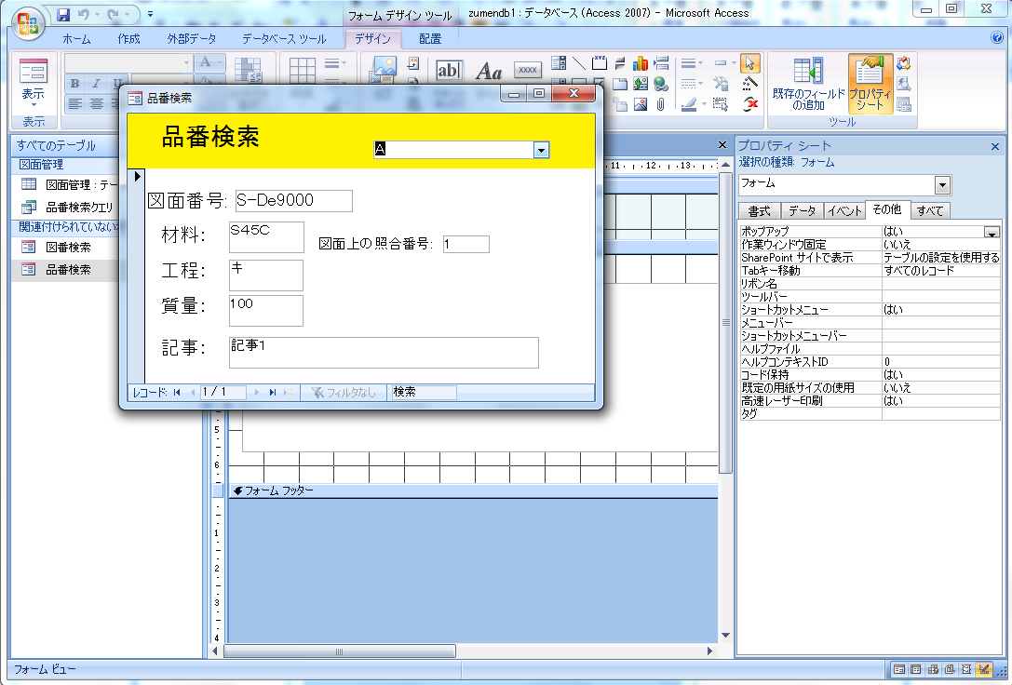

品番検索フォームは図面検索テーブルを検索する画面です（ウィザードでできる程度のもの）。図面検索フォームと同様にポップアップで表示しているので、メンテナンス上都合が悪いときは上記画面のようにプロパティでポップアップを「いいえ」にしてください。

